Metodický list pro robotickou pomůcku micro:bit
Zařazení aktivity do RVP ZV 2025 a RVP SOV: https://prohlednout.rvp.cz/zakladni-vzdelavani/vzdelavaci-oblasti/inf a https://www.edu.cz/rvpsov/revize/63-41-M02.pdf
Očekávané výstupy aktivity dle RVP ZV:
INF-INF-002-ZV9-005 Žák po přečtení jednotlivých kroků algoritmu vysvětlí celý postup a určí problém, který je daným algoritmem řešen.
INF-INF-002-ZV9-006 Žák rozdělí problém na jednotlivě řešitelné části a navrhne postupy a algoritmy pro jeho řešení.
INF-INF-002-ZV9-007 Žák v blokově orientovaném programovacím jazyce vytvoří přehledný program, používá opakování, větvení programu a proměnné.
INF-INF-002-ZV9-008 Žák průběžně ověřuje správnost vytvářeného postupu, zkouší program, opravuje chyby a posoudí efektivitu postupu či programu.

Očekávané výstupy aktivity dle RVP SOV:
U žáků SŠ je kladen důraz na analýzu zadání, dekompozici problému, zdůvodnění algoritmického řešení a vědomé testování programu.
Žák:
- na základě analýzy problému specifikuje zadání programu,
- rozdělí problém na menší části a rozhodne, které z nich je vhodné řešit algoritmicky,
- navrhne algoritmus a zapíše jej vhodnou formou,
- porovná více možných řešení a vybere vhodnější z hlediska přehlednosti nebo efektivity,
- testuje program, popíše nalezené chyby a navrhne jejich opravu,
- spolupracuje při tvorbě programu a dokáže vysvětlit strukturu řešení další osobě.
Cílené dimenze informatického myšlení: algoritmizace, dekompozice problému, abstrakce, debugging, optimalizace (zejména u SŠ)
Další vzdělávací cíle aktivity:
Afektivní: Žák spolupracuje ve dvojici, rozvíjí svou vytrvalost při řešení problému, posiluje sebedůvěru při hledání vlastního řešení.
Psychomotorický: Žák pracuje s microbitem, orientuje se v blokově orientovaném programovacím prostředí.
Kognitivní: viz očekáváné výstupy RVP
Technologické a materiální zajištění: Základní sada micro:bit, počítač s přístupem do prostředí MakeCode
Odkaz na MakeCode Github:
Animace 1: https://github.com/marketaklvanova/animace-1
Animace 2: https://github.com/marketaklvanova/animace

Průvodce aktivitou:
Aktivita je zaměřena na tvorbu jednoduchého interaktivního programu na zařízení micro:bit. Žáci v průběhu práce navrhují, vytvářejí a testují animaci zobrazenou na LED displeji, která reaguje na vstup uživatele, konkrétně na stisk tlačítka nebo náklon zařízení. Cílem aktivity je rozvoj algoritmického myšlení, schopnost rozdělit problém na menší části a schopnost ladit chyby v programu. Aktivita je koncipována tak, aby byla využitelná jak na 2. stupni základní školy, tak v 1. ročníku střední školy, přičemž rozdíl spočívá především v míře požadované analýzy a zdůvodnění řešení.

Popis aktivity:
- Úvod
V úvodu hodiny učitel žákům představí cíle aktivity a krátce je motivuje ukázkou hotové animace, která reaguje na vstup uživatele. Hotové ukázky jsou k dispozici na URL adresách k repozitáři MakeCode. Následuje řízená diskuse, ve které žáci přemýšlejí nad tím, jaké kroky musí program vykonat, aby mohl reagovat na uživatelský vstup. Učitel následně žáky seznámí se základními prvky micro:bitu.
- Instruktáž
Učitel vysvětlí princip tvorby animace na LED displeji, práci s časováním a seznámí je se základními programovacími bloky jako jsou cykly, podmínky a proměnné. U žáků střední školy je vhodné tuto fázi rozšířit o krátkou analýzu zadání, během které si žáci ujasní, jaké chování má jejich program vykazovat a z jakých částí se bude skládat.

- Vlastní aktivita žáka
V hlavní části hodiny žáci samostatně nebo ve dvojicích navrhují a vytvářejí program, který zobrazuje animaci složenou alespoň ze tří snímků a reaguje na vstup uživatele. V průběhu práce program průběžně testují, sledují jeho chování a podle potřeby upravují jednotlivé části řešení. U žáků střední školy je kladen důraz na použití proměnné, zdůvodnění zvoleného algoritmického řešení a případné porovnání více variant řešení. Součástí práce je také schopnost popsat strukturu programu spolužákovi.
- Závěr
V závěru hodiny žáci prezentují svá řešení a společně porovnávají různé způsoby, jak bylo možné úlohu řešit. Následuje společná reflexe zaměřená na obtíže, se kterými se při práci setkali, na vzniklé chyby a na možnosti dalšího vylepšení programu. Učitel diskuzi moderuje, hodnotí především přístup žáků k řešení problému a podporuje jejich schopnost kriticky nahlížet na vlastní práci.

Ukázka řešení
- Jednoduchá animace vytvořená pouze pomocí rozsvěcení a zhasínání jednotlivých LED světel.
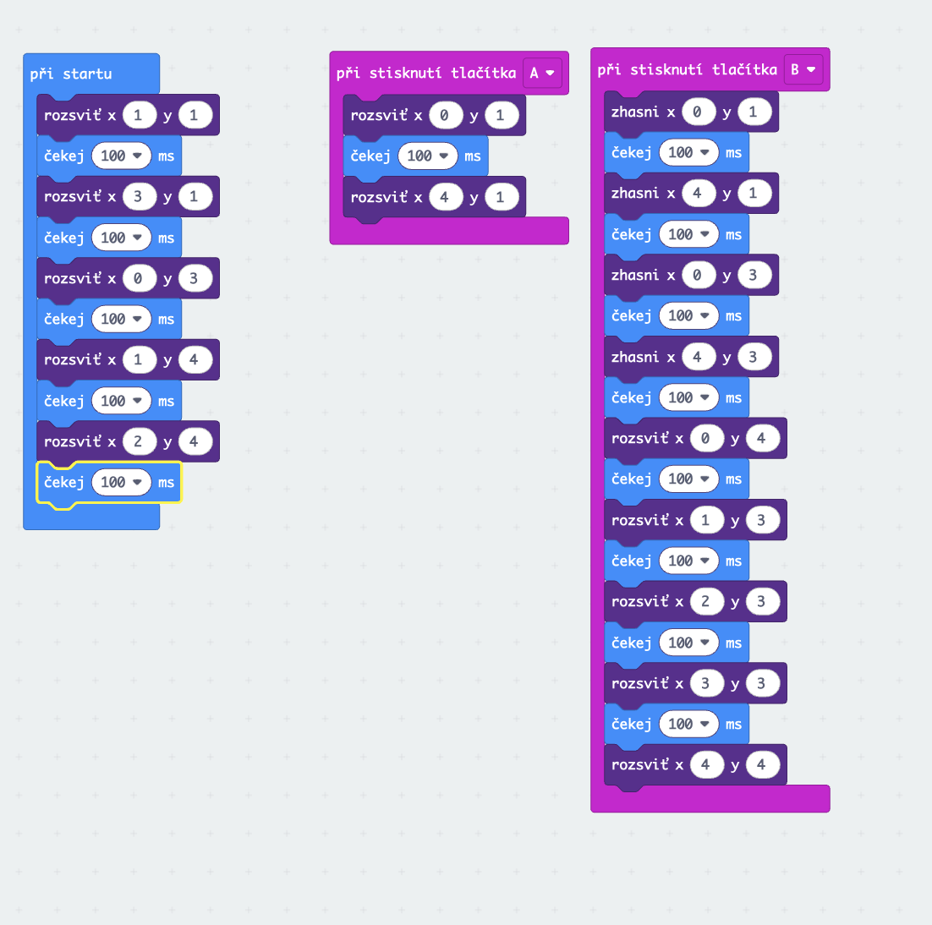
- Složitější animace 2 s využitím podmínek
